Федеральное государственное бюджетное образовательное учреждение

высшего образования

«Хакасский государственный университет им Н.Ф. Катанова»

(ФГБОУ ВО «ХГУ им. Н.Ф. Катанова»)

Институт непрерывного педагогического образования

Колледж педагогического образования, информатики и права

ПЦК _информатики и вычислительной техники_________

**ОТЧЕТ**

о прохождении ___учебной ___практики

ПМ.02 Осуществление интеграции программных модулей

Сроки практики: с «20» мая 2024 г. по «01» июня 2024 г.

Специальность_09.02.07 Информационные системы и программирование_____

Студента(ки) __Кузнецов Я.А.

(ФИО)

__2___курса _И33__группы

Дата защиты отчета

«01» июня 2024г.

Отметка_______________

Групповой руководитель

________________/_____________

подпись расшифровка

Абакан, 2024г.

**ЛИСТ ИНСТРУКТАЖА**

**обучающегося по ознакомлению с требованиями охраны труда,**

**техники безопасности, пожарной безопасности,**

**правилами внутреннего трудового распорядка**

**студент ______Кузнецов Я.А._____ гр. И33**

|  |  |  |  |  |  |
| --- | --- | --- | --- | --- | --- |
| Название организации | Дата проведения инструк-тажа | Вид инструктажа (вводный, первичный  на рабочем месте, повторный) | Фамилия И.О.,  должность лица, проводившего инструктаж | Подпись | |
| инструкти-рующего | обучаю-щегося |
| ФГБОУ ВО «ХГУ им. Н.Ф. Катанова»  КПОИиП | 20.05.2024 | вводный первичный | Волвенкина Е.С.,  преподаватель |  |  |

Групповой руководитель

практики от Университета ______________________ ________Волвенкина Е.С.____

*подпись расшифровка подписи*

|  |  |
| --- | --- |
| СОГЛАСОВАНО  Руководитель практики от  ФГБОУ ВО «ХГУ им. Н.Ф. Катанова»,КПОИиП  *(название профильной организации)*  __________________ __________________  *подпись расшифровка подписи*  «_20_» мая 2024г. |  |

МП

**ИНДИВИДУАЛЬНОЕ ЗАДАНИЕ**

**обучающегося, выполняемое в период практики**

1. Ф.И.О. обучающегося _________Кузнецов Ярослав Александрович______________
2. Специальность_*09.02.07 Информационные системы и программирование* ______________
3. Курс ___2______
4. Вид практики *_________учебная*_______________________________________________

*(учебная; производственная)*

1. Тип практики__*ПМ.02 Осуществление интеграции программных модулей __*

*(практика по получению профессиональных умений и опыта профессиональной деятельности; научно-исследовательская; преддипломная и др)*

1. Сроки прохождения практики____ *«20» мая 2024 г. по «01» июня 2024 г..*______________
2. Место прохождения практики *ФГБОУ ВО «ХГУ им. Н.Ф. Катанова», ИНПО, КПОИиП__*
3. Содержание и планируемые результаты практики:

9.1. В результате прохождения практик у обучающийся должны сформироваться следующие компетенции:

*ОК.01 Выбирать способы решения задач профессиональной деятельности, применительно к различным контекстам.*

*ОК.2 Использовать современные средства поиска, анализа и интерпретации информации и информационные технологии для выполнения задач профессиональной деятельности.*

*ОК.3 Планировать и реализовывать собственное профессиональное и личностное развитие, предпринимательскую деятельность в профессиональной сфере, использовать знания по финансовой грамотности в различных жизненных ситуациях*

*ОК.4 Эффективно взаимодействовать и работать в коллективе и команде*

*ОК.5 Осуществлять устную и письменную коммуникацию на государственном языке Российской Федерации с учетом особенностей социального и культурного контекста*

*ОК.6 Проявлять гражданско-патриотическую позицию, демонстрировать осознанное поведение на основе традиционных общечеловеческих ценностей, в том числе с учетом гармонизации межнациональных и межрелигиозных отношений, применять стандарты антикоррупционного поведения*

*ОК.7 Содействовать сохранению окружающей среды, ресурсосбережению, применять знания об изменении климата, принципы бережливого производства, эффективно действовать в чрезвычайных ситуациях*

*ОК.8 Использовать средства физической культуры для сохранения и укрепления здоровья в процессе профессиональной деятельности и поддержания необходимого уровня физической подготовленности.*

*ОК.9 Пользоваться профессиональной документацией на государственном и иностранном языке.*

*ПК 2.1 Разрабатывать требования к программным модулям на основе анализа проектной и технической документации на предмет взаимодействия компонент.*

*ПК 2.4 Осуществлять разработку тестовых наборов и тестовых сценариев для программного обеспечения.*

*ПК 2.5 Производить инспектирование компонент программного обеспечения на предмет соответствия стандартам кодирования.*

9.2 В течение всего срока прохождения практик обучающийся должен выполнить следующие виды работ с предоставлением отчетной документации:

| №  п/п | Виды деятельности обучающегося | Планируемые результаты  (умения, навыки, приобретение опыта) | Форма отчетной документации | Сроки выполнения |
| --- | --- | --- | --- | --- |
| 1. | Изучение функционирования информационной системы | Умение:   * проводить анализ предметной области; * разрабатывать и оформление техническую документацию; * выстраивать архитектуру программного средства; | *Раздел отчета по практике* | *1 неделя* |
| 2. | Проектирование и разработка тестовых наборов для программного продукта | Умение;   * проводить тестирование программного обеспечения в процессе внедрения и эксплуатации; * разрабатывать тестовые наборы и тестовые сценарии и проводить тестирование программы; * модификации структуры и компонентов БД в соответствии с заданием. | *Раздел отчета по практике* | *2 неделя* |
| 3 | Разработка отчетной документации | Навыки описания хода проверки с результатами ошибок и изменений; | *Раздел отчета по практике* | *2 неделя* |

Обучающийся ______________________ _________Кузнецов Я.А._____________

*подпись расшифровка подписи*

Групповой руководитель

практики от Университета ______________________ _____Волвенкина Е.С.___

*подпись расшифровка подписи*

**СОДЕРЖАНИЕ**

1. Дневник производственной практики 6
2. Характеристика обучающегося 7
3. Отчет по производственной практике 8

**ДНЕВНИК**

учебной практики по профессиональному модулю

**ПМ.02 Осуществление интеграции программных модулей**

обучающегося 2 курса группы И-33

Специальность 09.02.07 Информационные системы и программирование

_________________Кузнецов Ярослав Александрович___________________ (ФИО)

|  |  |  |  |
| --- | --- | --- | --- |
| Дата | Виды работы | Подпись руководителя | Примечания |
| 20.05 | ИНСТРУКТАЖ по ознакомлению с требованиями охраны труда, техники безопасности, пожарной безопасности, правилами внутреннего трудового распорядка |  |  |
| 21.05 | Описание архитектуры проекта с построением диаграмм (ER и диаграммы модулей) |  |  |
| 22.05 | Описание архитектуры проекта с построением диаграмм (ER и диаграммы модулей) |  |  |
| 23.05 | Оценка качества функционирования информационной системы. |  |  |
| 24.05 | Оценка качества функционирования информационной системы. Описание перечень ошибок и отказов |  |  |
| 25.05 | Анализ приложений на совместимость и выявления проблем совместимости ПО |  |  |
| 27.05 | Анализ приложений на совместимость и выявления проблем совместимости ПО |  |  |
| 28.05 | Предложения по модификации структуры и компонентов на этапе сопровождения |  |  |
| 29.05 | Предложения по модификации структуры и компонентов на этапе сопровождения |  |  |
| 30.05 | Разработка программной документации для пользователей в виде инструкции по эксплуатации приложения |  |  |
| 31.05 | Разработка программной документации для пользователей в виде инструкции по эксплуатации приложения |  |  |
| 01.06 | Защита отчета по практике |  |  |

**ХАРАКТЕРИСТИКА**

Обучающегося 2 курса

КПОИиП, ИНПО, ХГУ им. Н.Ф.Катанова

Специальность 09.02.07 Информационные системы и программирование

_________________Лисовский Вячеслав Владимирович___________________

(ФИО)

1. **База практики: _** КПОИиП, ИНПО, ХГУ им. Н.Ф.Катанова **___**
2. **Выполняемая работа: __** Изучение функционирования информационной системы**.** Проектирование и разработка тестовых наборов для программного продукта**.** Разработка отчетной документации**._____________________________________________________________**
3. **Отношение обучающегося к работе: ___________________________ __________________________________________________________________________________________________________________________________________________________________________________________________________________________________________________________________________________________________________________________**
4. **Положительные стороны и основные пробелы в работе:______________________________________________________________________________________________________________________________________________________________________________________________________________________________________________________________________________________________________________________________________________________________________________________________________**
5. **Рекомендуемая оценка: ___________**

Руководитель практики:

______________________ _____Волвенкина Е.С.___

подпись расшифровка подписи

Директор организации:

______________________ _____Когумбаева О.П.___

подпись расшифровка подписи

М.П.

**ОТЧЕТ**

обучающегося-практиканта 2 курса группы __И33___

Специальность 09.02.07 Информационные системы и программирование

_________________Кузнецов Ярослав Александрович___________________

(ФИО)

ПРОГРАММА ДЛЯ РАБОТЫ В ОТДЕЛЕ ОДЕЖДЫ ТД «КОЛОС»

1. Описание архитектуры проекта с построением диаграмм различного вида (ER и диаграммы модулей)

Для реализации ПО была разработана модульная архитектура (рис.1.1).

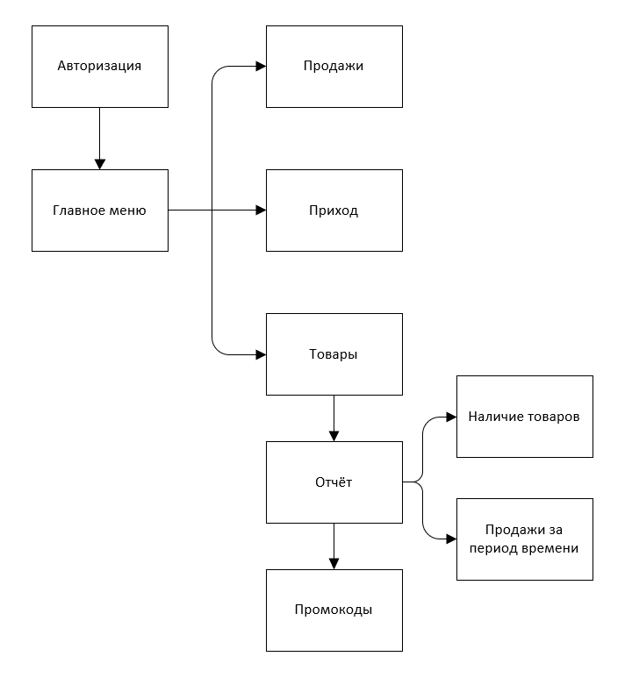

Рисунок 1.1 – Модули ПП

Приложение поддерживает работу одного пользователя – сотрудник. Для наглядного представления о возможностях каждог пользователя составлена Use-case диаграмма (рис. 1.2).

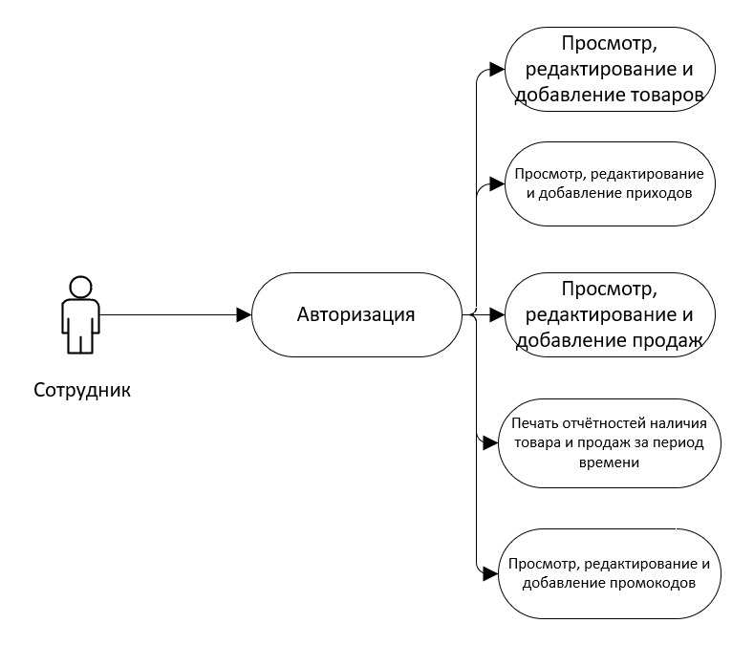

Рисунок 1.2 ­– «Use-case диаграмма пользователей»

Для работы приложения в MS Office Access разработана база данных, содержащая 8 таблиц (рис. 1.3).

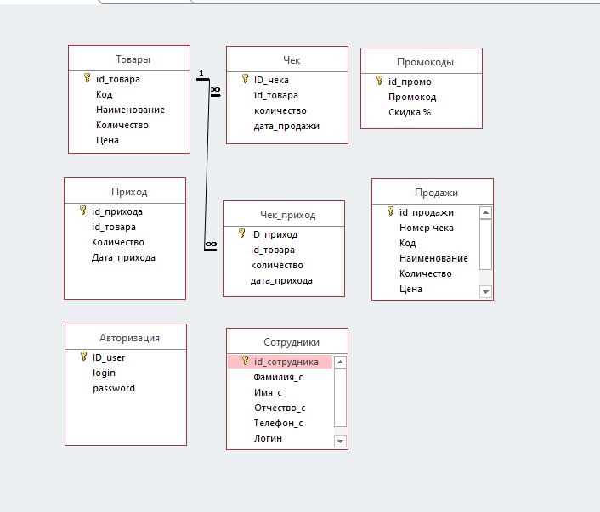

Рисунок 1.3 - «ER диаграмма»

1. Анализ эффективности работы информационной системы. Приведите список неполадок и сбоев (снимок экрана с ошибкой и объяснение, является ли ошибка критической или её можно устранить).

* При сортировке товаров по их кодам в разделе "Товары", происходит некорректное расположение товаров в списке, так как учитывается лишь первая цифра кода. Эту проблему можно решить путём изменения программного кода (рис. 2.1).

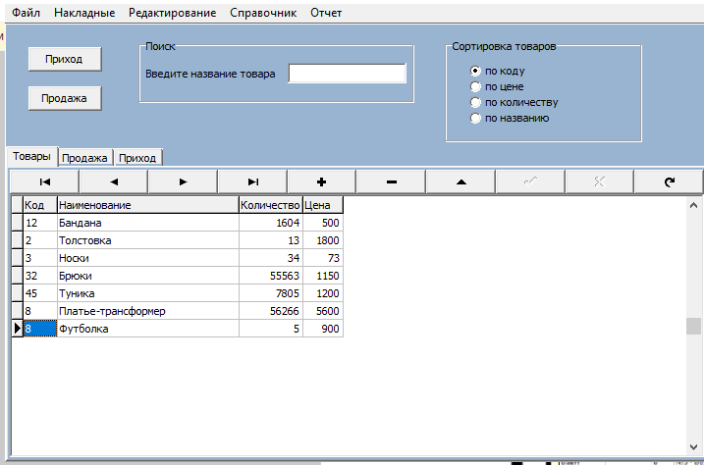

Рисунок 2.1 - «Неработающая сортировка товаров по коду»

1. Анализ приложений на совместимость и выявления проблем совместимости ПО (перечень того, что должно быть установлено на ПК пользователя)

* .NET Framework 4.8 или более поздней версии
* QRP Viewer

1. Модификация структуры и компонентов на этапе сопровождения ПО (какие предложения по изменению в следующей версии ПО)

* Отчет об общей продажи, с ее помощью можно узнать на какую сумму были проданы товары за промежуток времени.

1. Разработка программной документации для пользователей в виде инструкции по сопровождению или администрированию.

Инструкция для пользователя

При запуске приложения открывается окно авторизации, оно содержит поля для ввода логина и пароля, а также кнопку для входа (рис. 5.1).

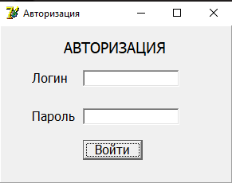

Рисунок-5.1 «Окно авторизации»

После корректного ввода логина и пароля пользователь получает доступ к основному меню В нём расположено пять ключевых разделов "Файл" включает опцию для выхода из системы "Накладные" предоставляет доступ к функциям прихода и продаж "Редактирование" дает возможность добавления, изменения и удаления информации о товарах "Справочник" содержит инструменты для управления промокодами, включая их просмотр, добавление, редактирование и удаление "Поиск" позволяет находить товары по заданным критериям "Сортировка" организует товары по убыванию или в алфавитном порядке в соответствии с выбранным параметром Кроме того, кнопка "Приход" открывает раздел для учёта поступления товаров, а "Продажа" перенаправляет на страницу совершения продаж (рис. 5.2).

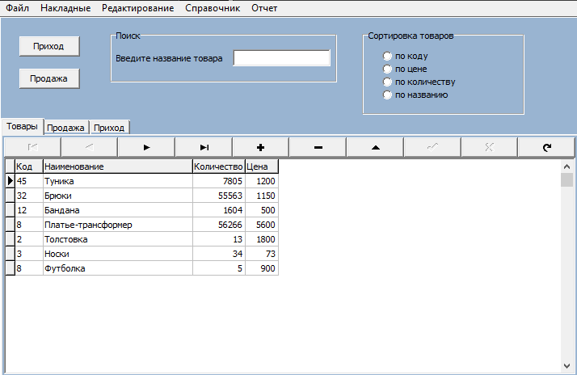

Рисунок-5.2 «Главное меню»

Во вкладке "Товары" интерфейса панели инструментов представлен набор из десяти кнопок, каждая из которых выполняет уникальную функцию управления списком товаров Первая позволяет мгновенно перейти к начальной записи списка Вторая осуществляет шаг назад, перемещаясь к предшествующему элементу Третья продвигает пользователя вперёд, к следующему элементу списка Четвертая доставляет пользователя к последней записи в списке Пятая инициирует добавление новой записи в список Шестая отвечает за удаление активной записи товара Седьмая предоставляет возможность редактирования выбранного товара Восьмая сохраняет внесённые изменения или добавленный товар Девятая отменяет последние действия по редактированию или добавлению Десятая аннулирует самое последнее действие пользователя Дополнительно, вкладки "Продажа" и "Приход" предназначены для обзора и анализа данных о продажах и поступлениях соответственно (рис. 5.3).

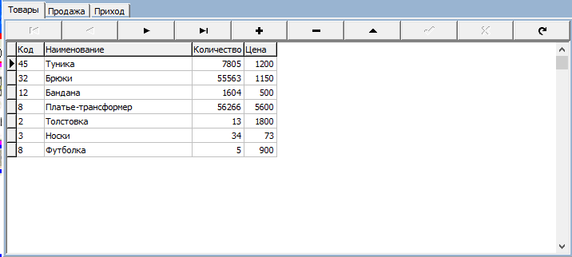

Рисунок-5.3 «Страница товаров»

При активации кнопки "Приход" появляется интерфейс с перечнем поступлений товаров, а также десятью кнопками управления Первая перематывает перечень до самого начала Вторая позволяет вернуться к предыдущему элементу списка Третья направляет к следующему элементу Четвертая переносит вас в самый конец списка Пятая дает возможность добавить новую запись Шестая убирает выбранную запись из списка поступлений Седьмая открывает редактирование для выбранного элемента Восьмая фиксирует любые добавления или изменения в записях Девятая отменяет недавние добавления или изменения Десятая аннулирует последнее совершенное действие (рис. 5.4).

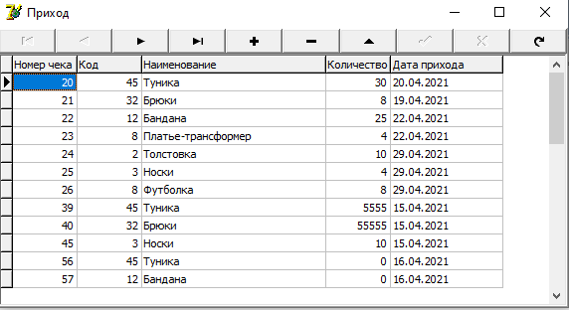

Рисунок-5.4 «Окно прихода»

Выбор опции "Продажа" приводит к открытию окна с перечнем совершенных продаж и набором из десяти функциональных кнопок. Первая перемещает к началу списка. Вторая осуществляет шаг назад по списку. Третья переводит на одну позицию вперед. Четвертая доставляет к последнему элементу списка. Пятая позволяет внести новую запись о продаже. Шестая удаляет отмеченную запись о продаже. Седьмая входит в режим редактирования для выбранной продажи. Восьмая сохраняет новые или измененные данные о продаже. Девятая откатывает последние изменения или добавления. Десятая отменяет последнее выполненное действие (рис. 5.5).

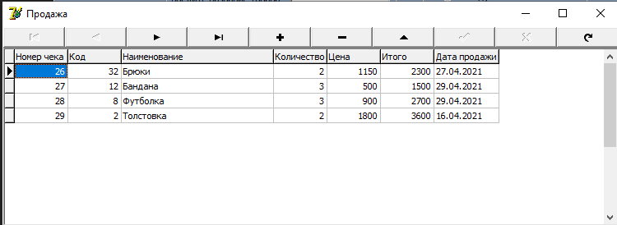

Рисунок-5.5 «Окно продаж»

Открытие справочника через меню и активация кнопки «Промокоды» приводит к появлению списка доступных промокодов. В окне присутствует панель с перечнем промокодов и десятью кнопками управления: первая перематывает список к начальной позиции, вторая осуществляет переход к предшествующей строке, третья — к последующей, четвертая — к конечной позиции в списке, пятая добавляет новую запись, шестая удаляет выделенную запись промокода, седьмая позволяет редактировать выбранный промокод, восьмая сохраняет внесенные или отредактированные данные, девятая отменяет последние изменения или добавления, а десятая аннулирует последнее действие (рис. 5.6).

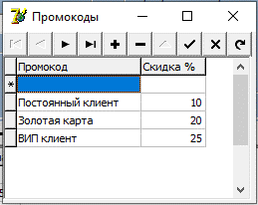

Рисунок-5.6 «Окно промокодов»

В меню "Отчет" предусмотрена функция, активируемая через кнопку "Наличие товара", которая позволяет составить отчет для печати, отражающий наличие товаров. В отчете приводятся такие данные, как код товара, наименование, количество и цена (рис. 5.7).

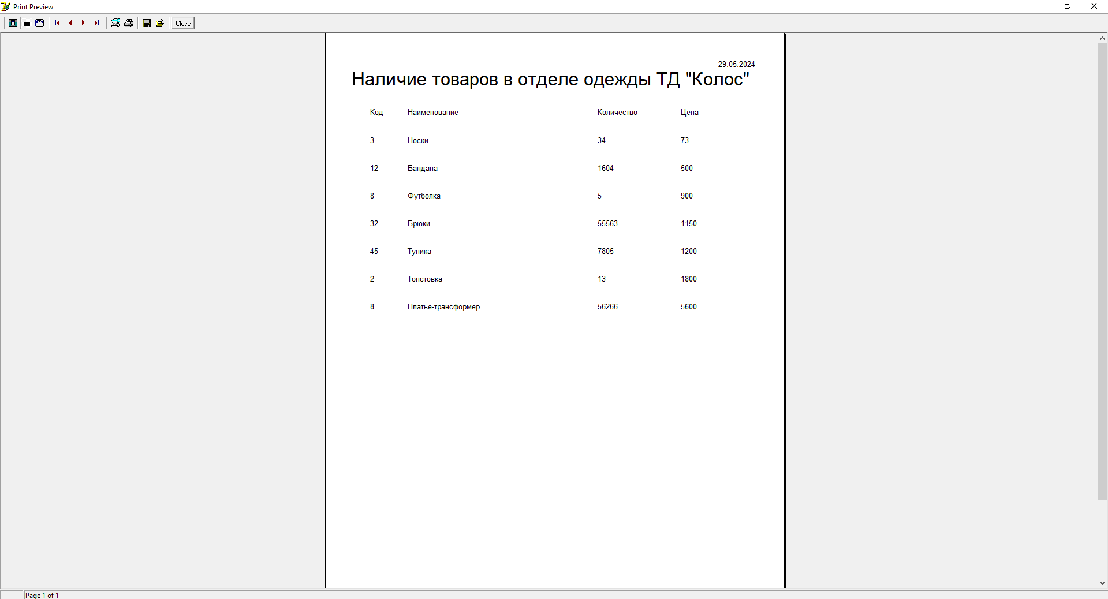

Рисунок-5.7 «Окно для просмотра правильности ответов»

В меню Отчет нажав на кнопку продажи за период времени вывод продаж за указанный вручную промежуток времени нажав на кнопку отобразить (рис. 5.8).

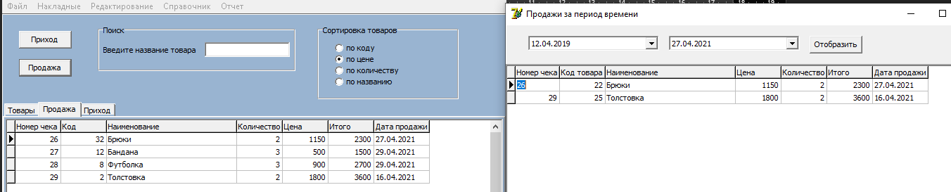

Рисунок-5.8 «Окно продажи за период времени»

**6. Предоставление результатов**

Все практические результаты переданы путем загрузки файлов на предоставленный репозиторий системы контроля версий git (Ссылка https://github.com/YarikFrik/--33.git). Практическими результатами являются:

* исходный код приложения,
* отчет в электронном виде,

Для оценки работы будет учитываться только содержимое репозитория. При оценке рассматриваются заметки только в электронном виде (readme.md).

Дата: _01.06.2024___ Подпись студента: _______________